Caso 17:

Pantallazos del usuario Jorge hugo cubillos mora

Id: 176479

Paso 1

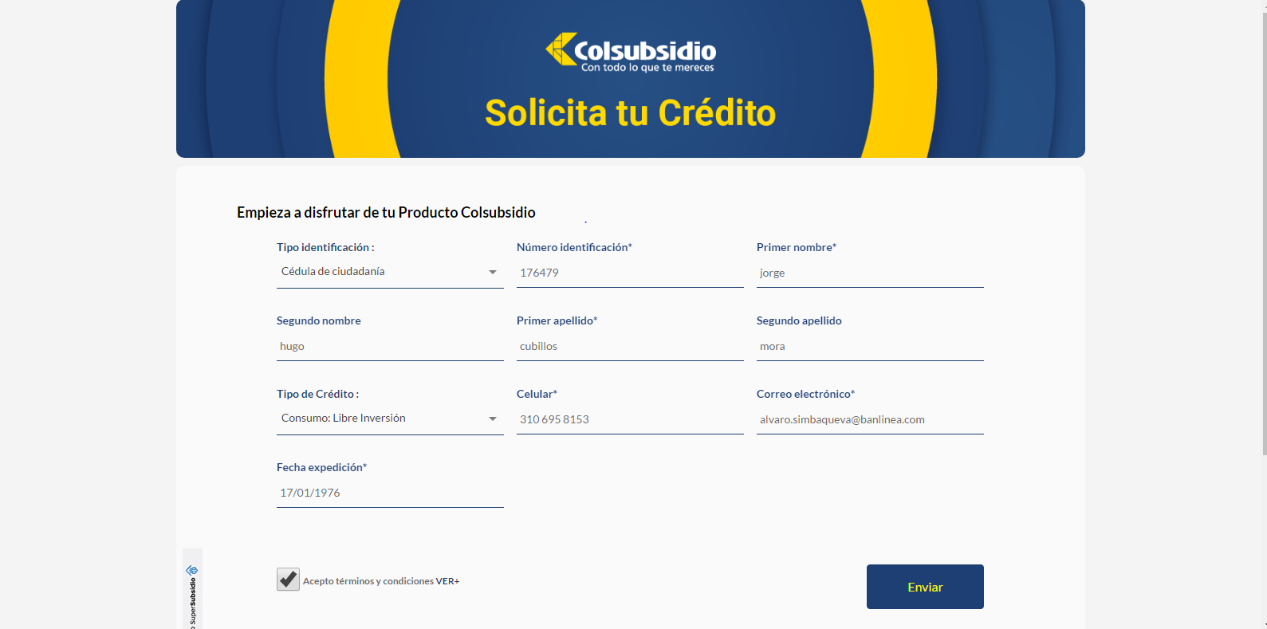

Paso 2

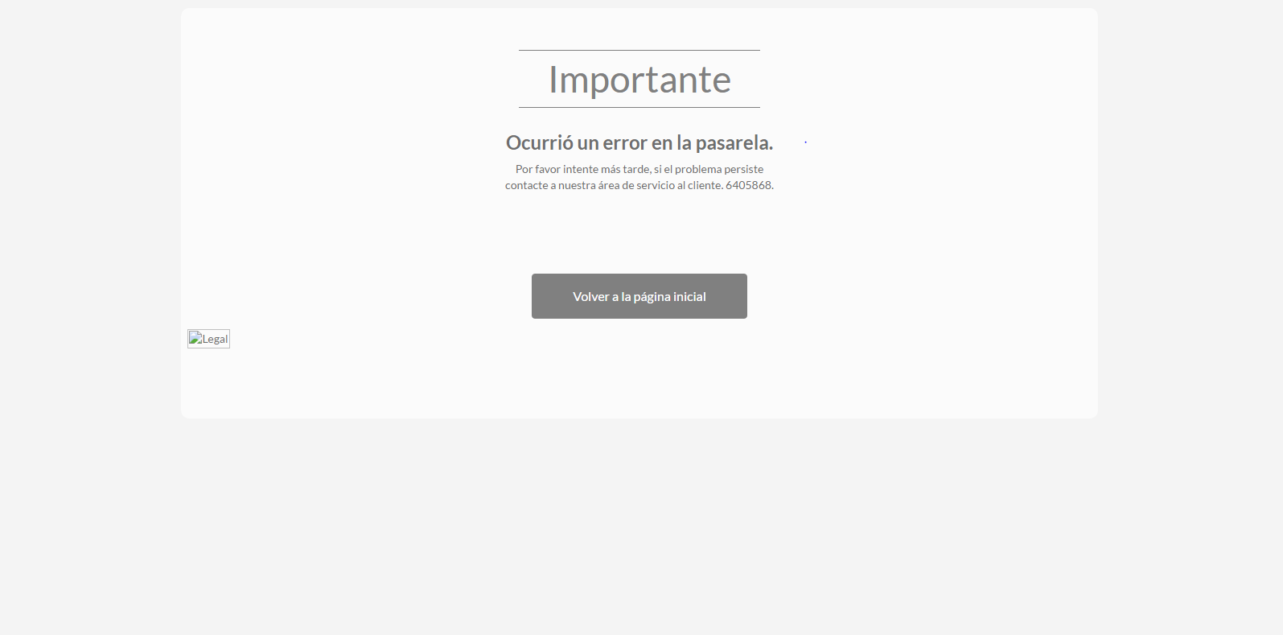

Pantallazos del usuario

Juan Alberto martinez castillo

Id: 176589

Paso 1

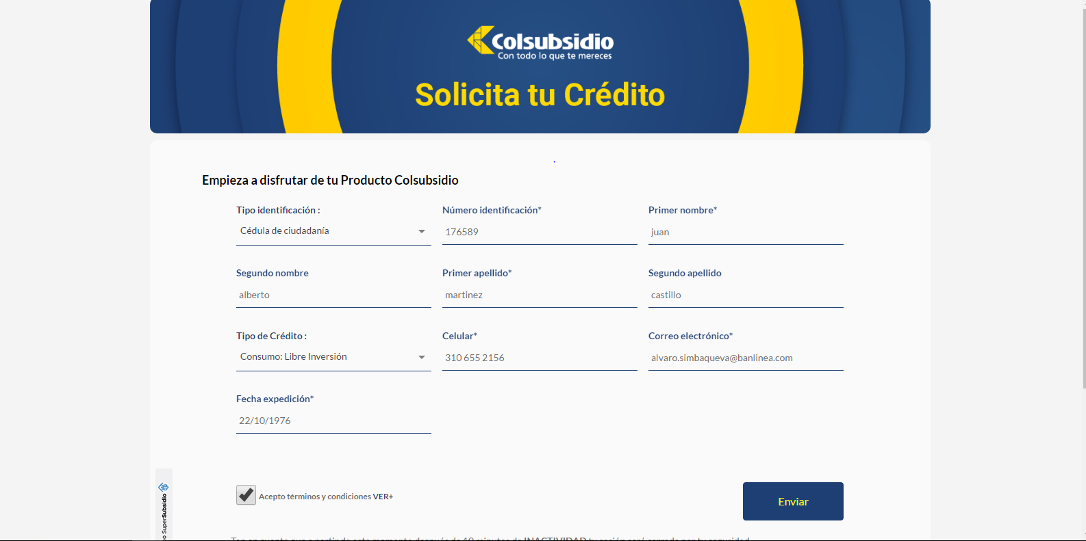

Paso 2

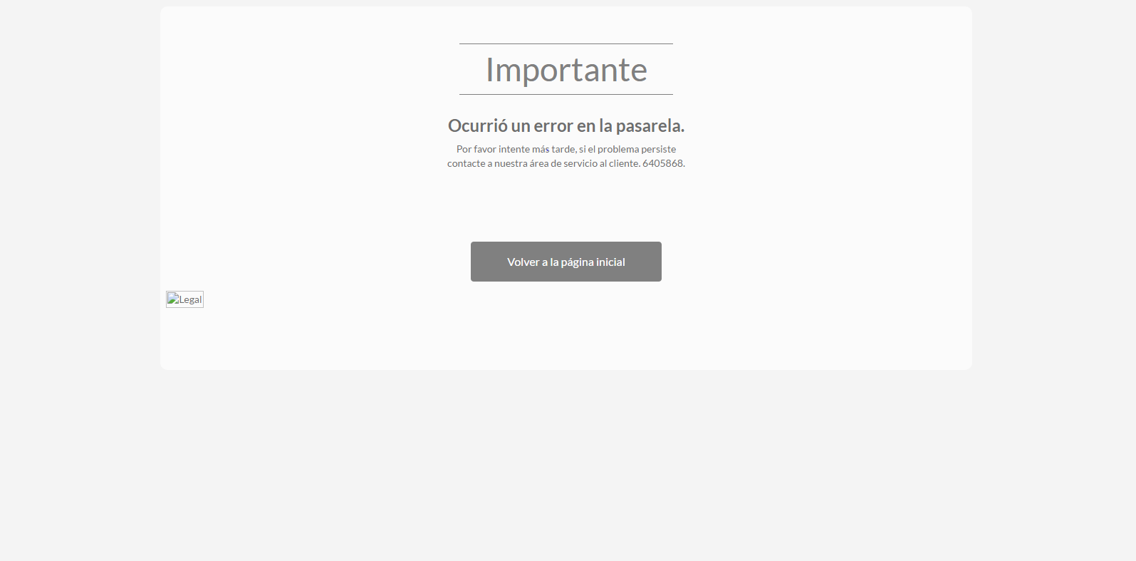

Caso 18:

Pantallazos del usuario

Corrección cc días alvarez

Id 46}

Paso 1

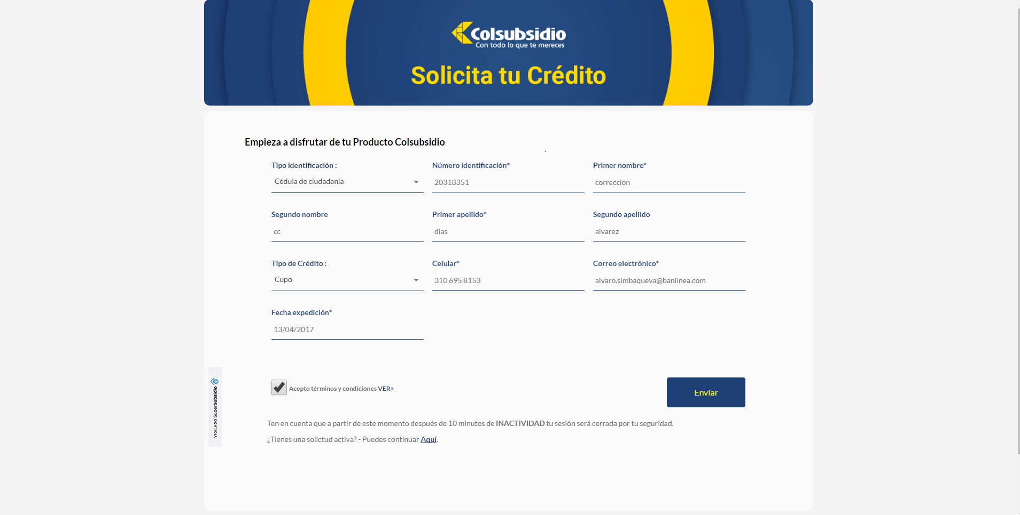

Paso2

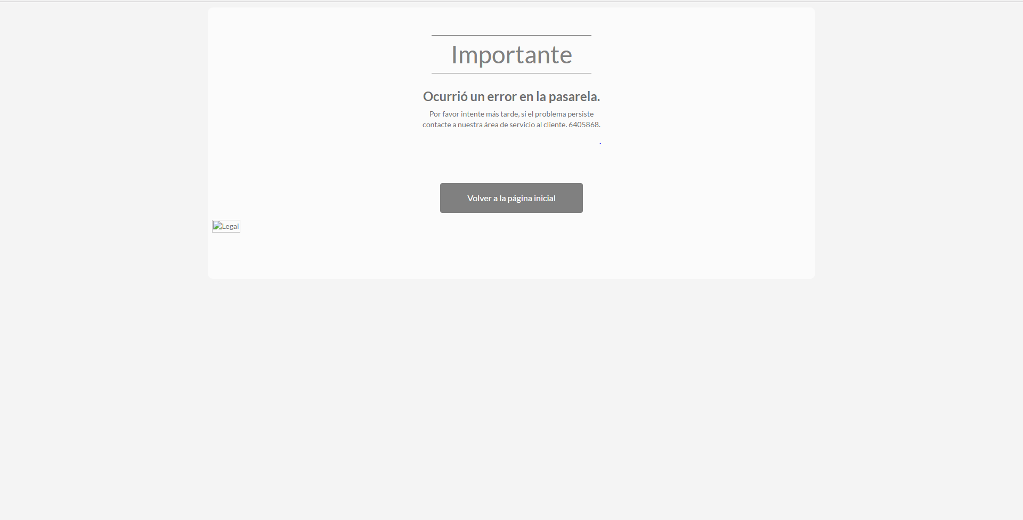

Paso 2 repetido

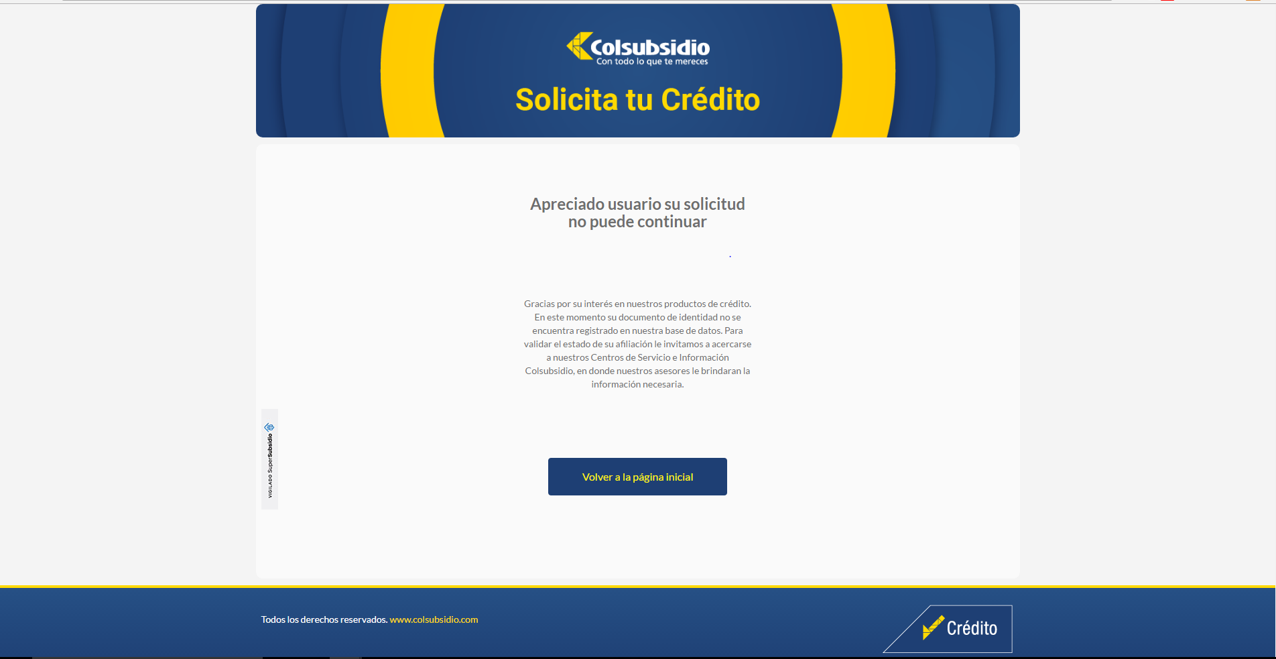

Pantallazos del usuario

Judy achury diaz

Id 5295

Paso 1

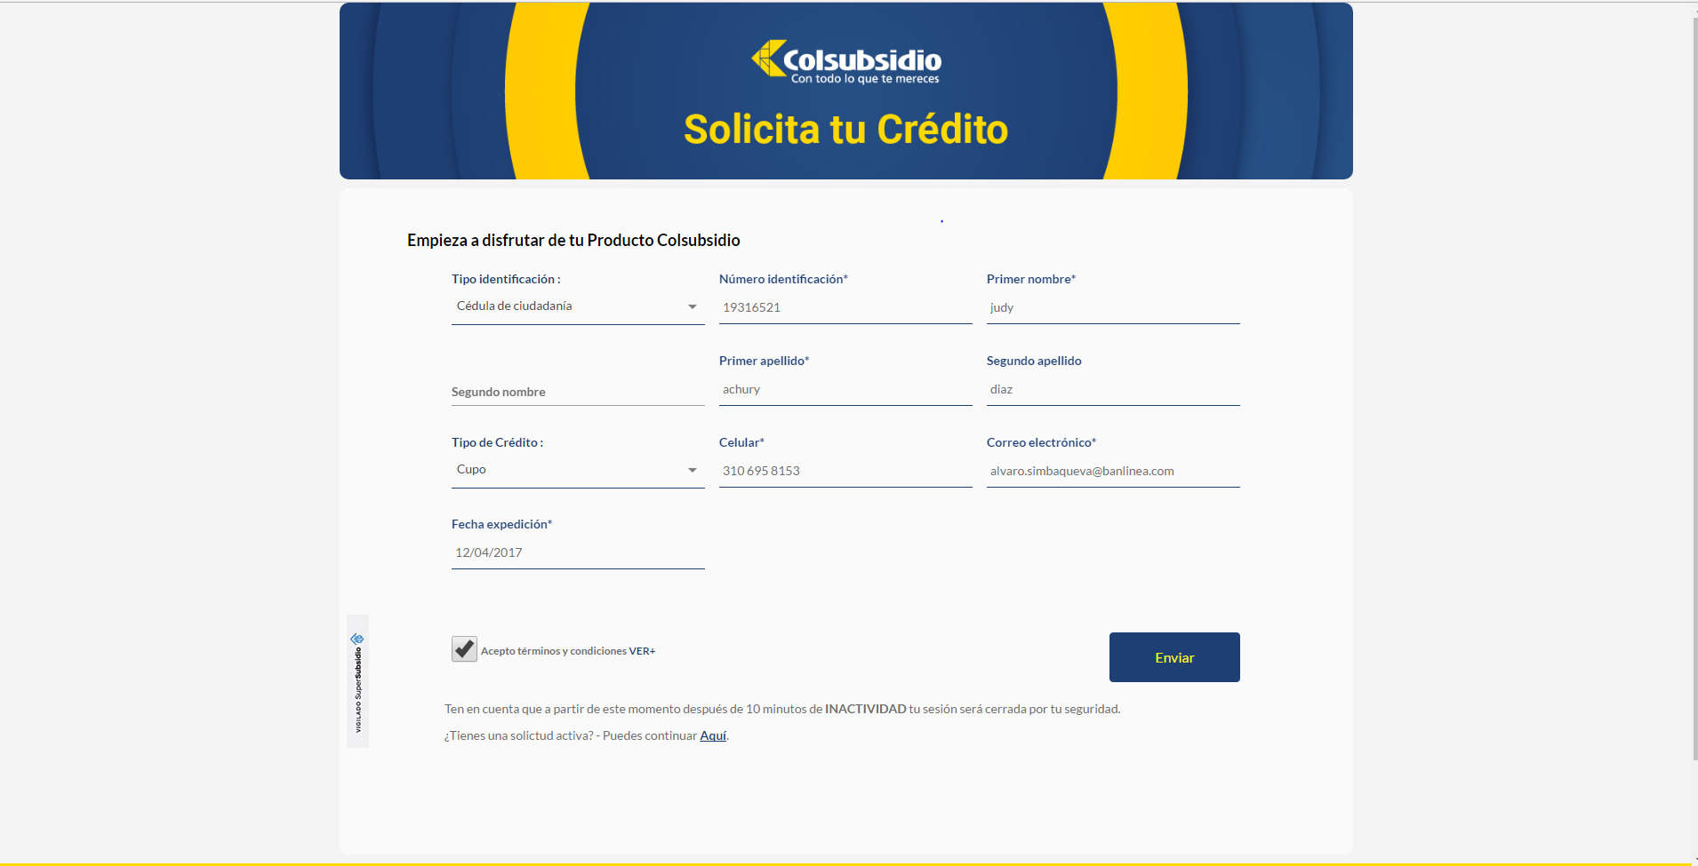

Paso 2

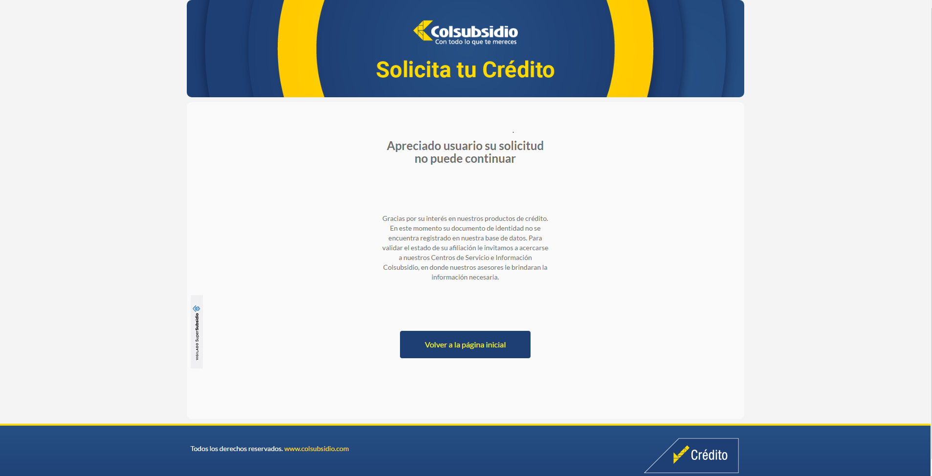

Pantallazos del usuario

Jose Uriel canon obando

Id 80156

Paso 1

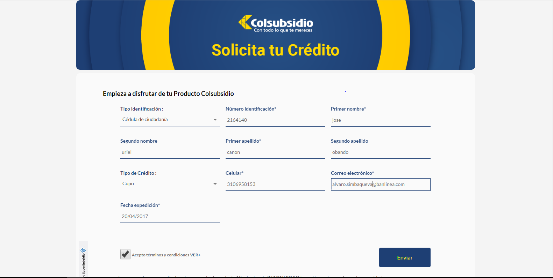

Paso 2

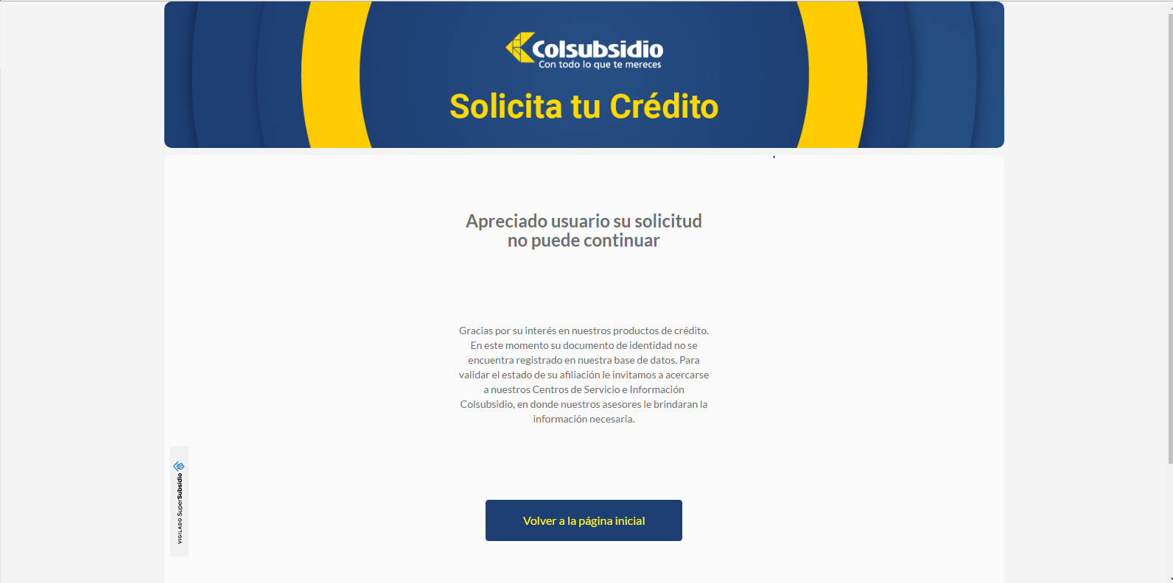

Pantallazos del usuario

Maria del Carmen fagundez de verela

Id: 140265

Paso 1

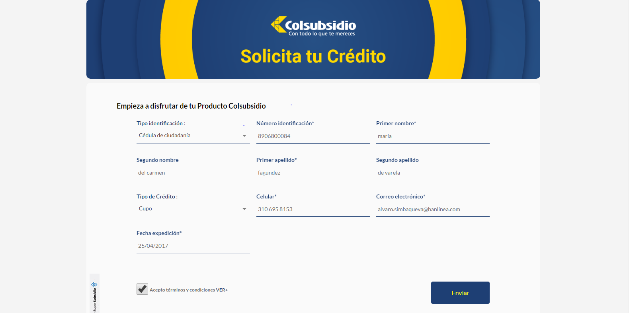

Paso 2

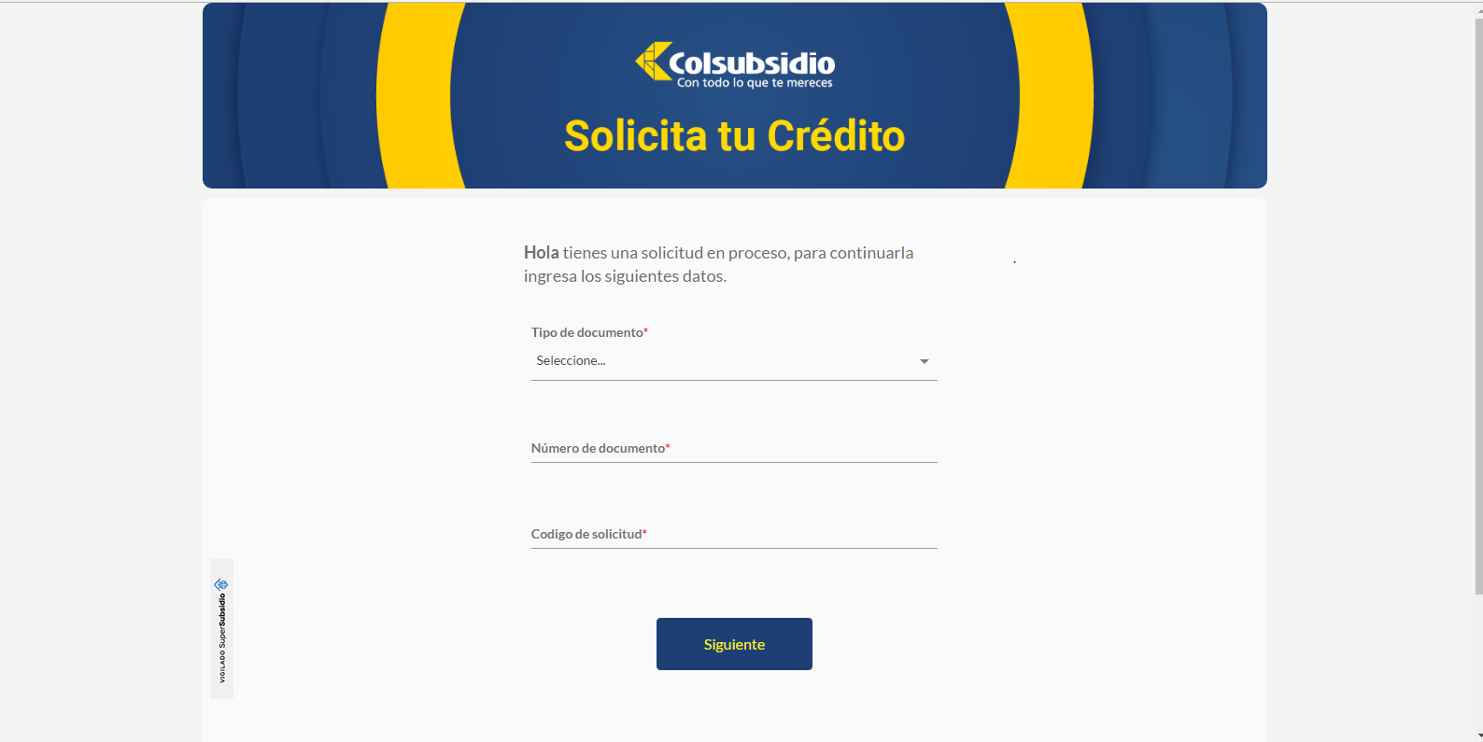

Pantallazos del usuario

Luis Alberto peralta pinilla

Id:143611

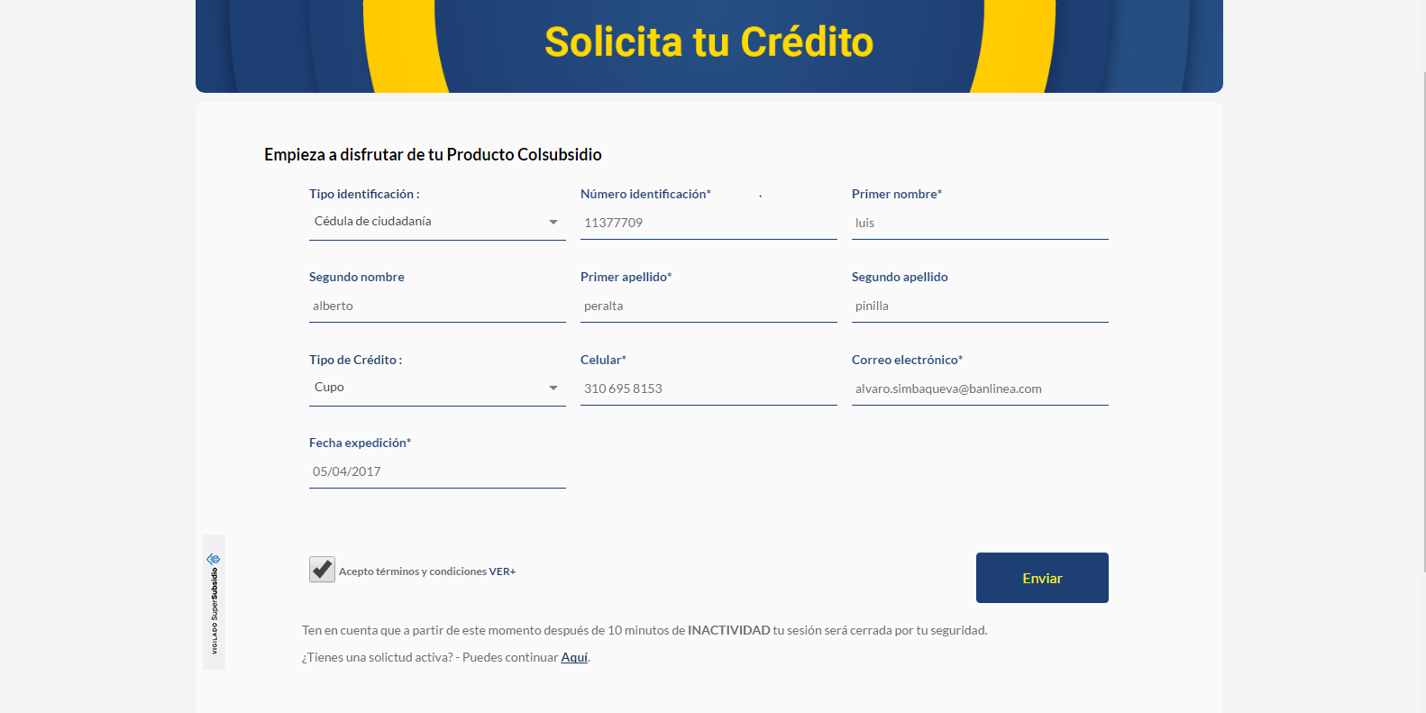

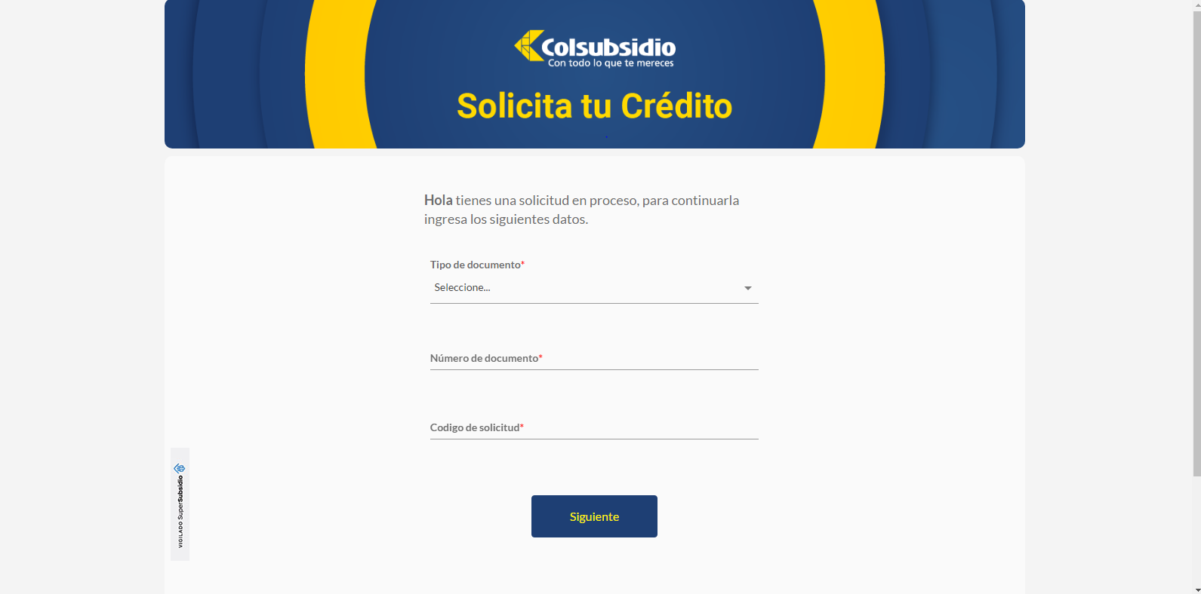

Pantallazos del usuario alina marta ramirez de arellano

Id: 145631

Paso 1

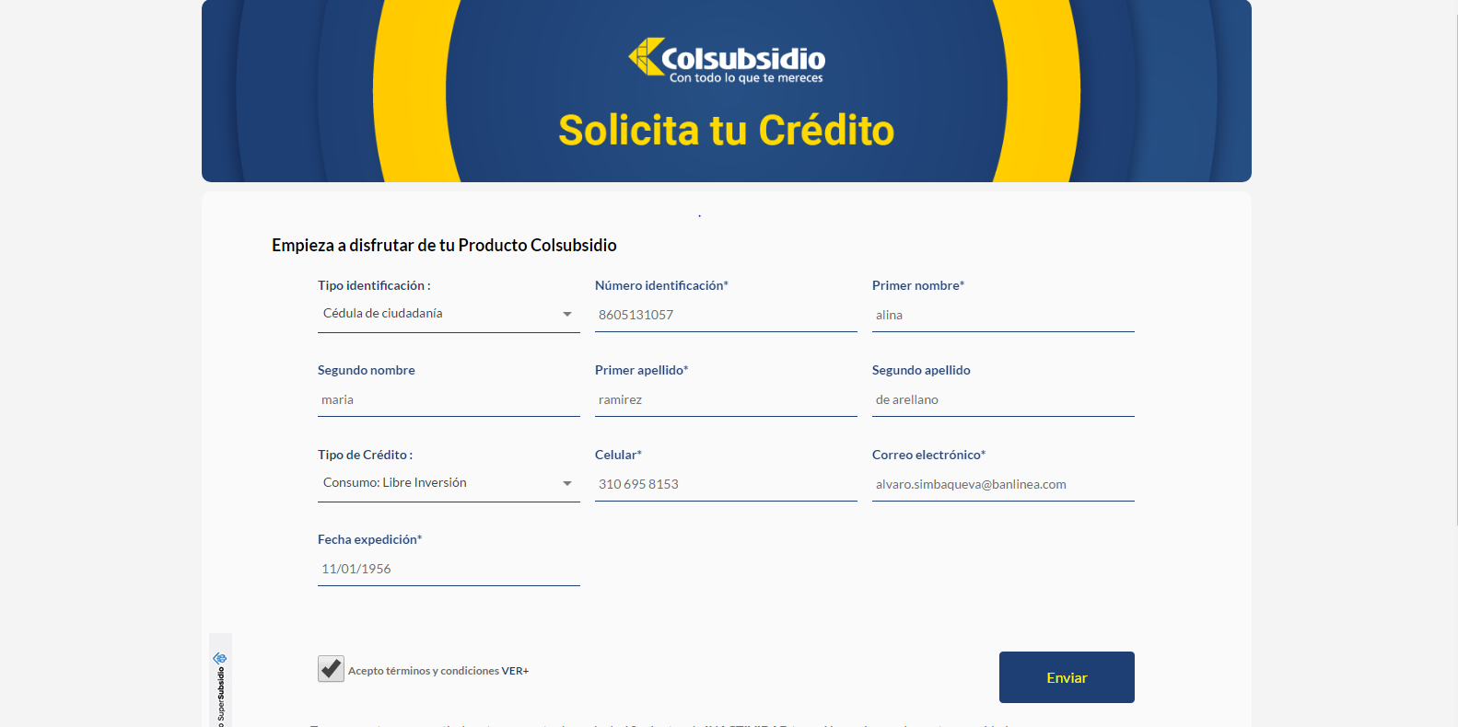

Paso 2

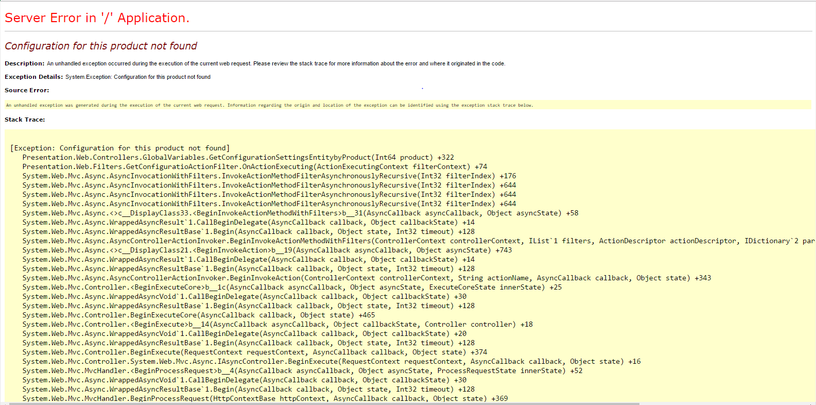

Pantallazos del usuario

Jose ivorra valero

Id: 150551

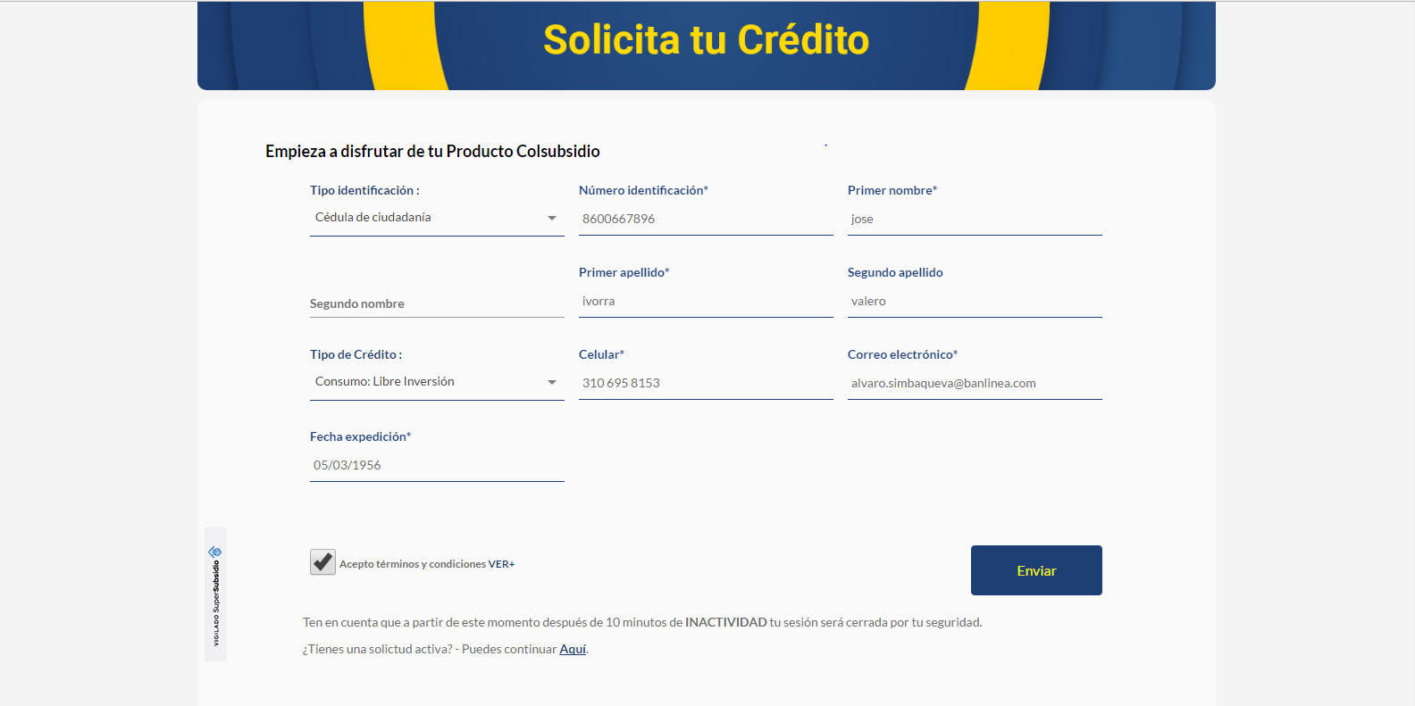

Paso 2

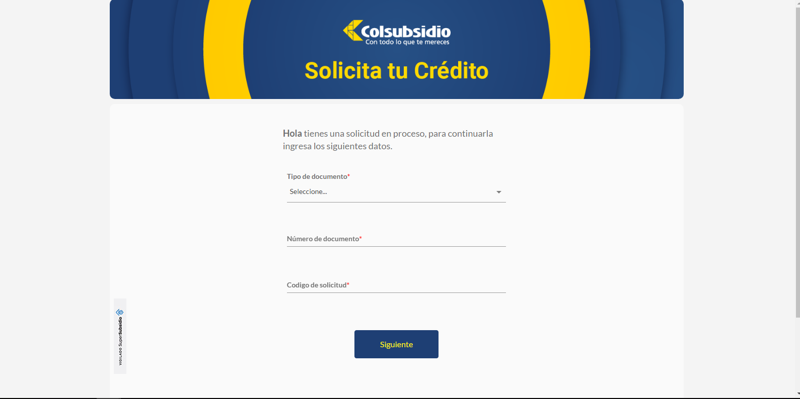

Pantallazos del usuario

Gustavo auza rodriguez

Id: 156867

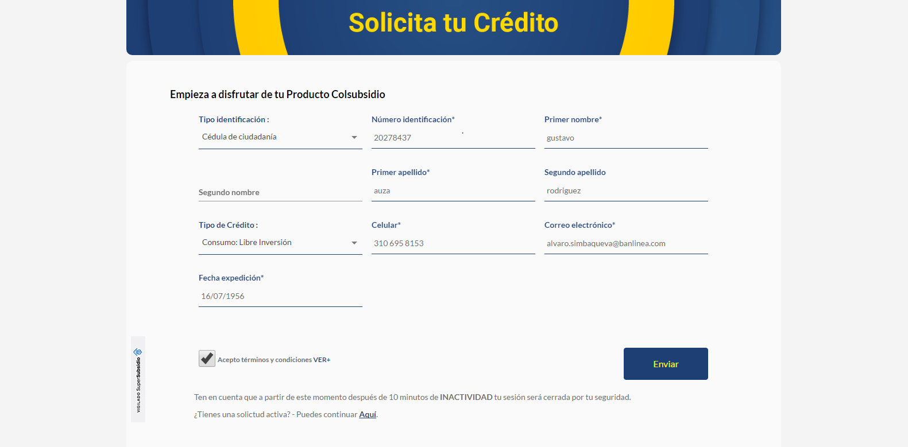

Paso 2

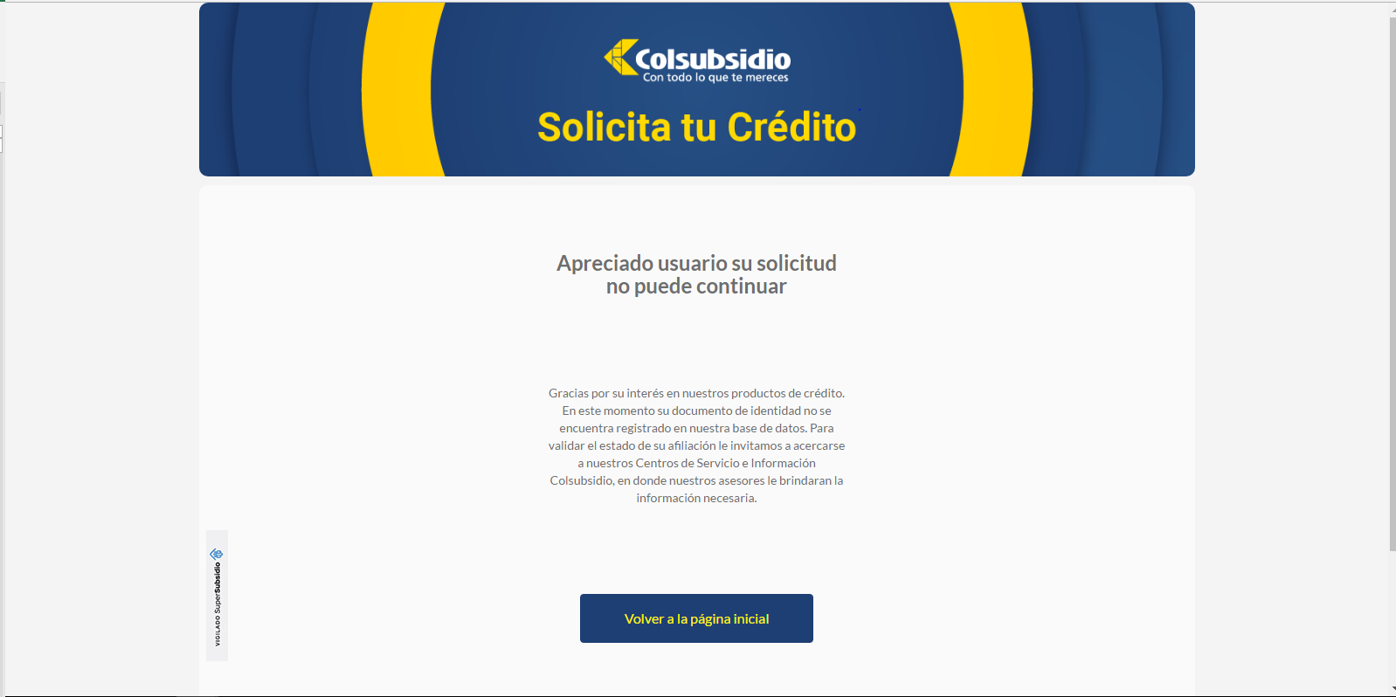

Pantallazos del usuario

Rafael rodriguez muñoz

Id: 19096869

Paso 1

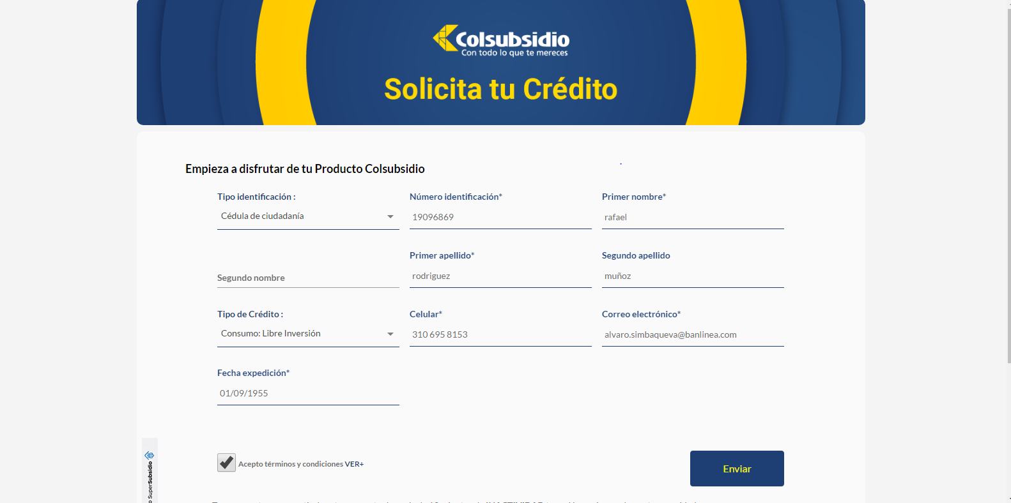

Paso 2

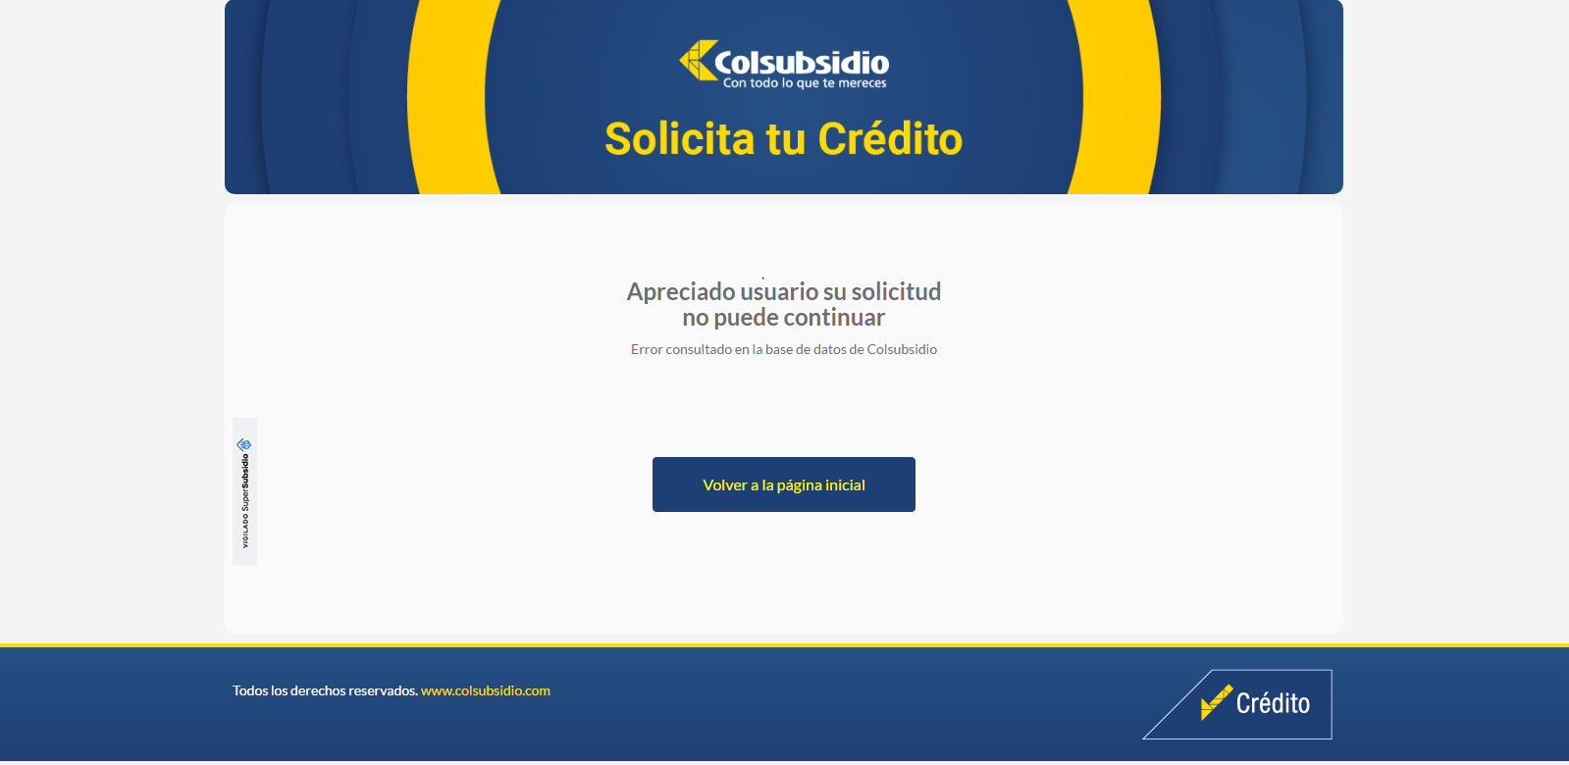

Pantallazos del usuario

Jose hernan Espitia bernal

Id: 176390

Paso 1

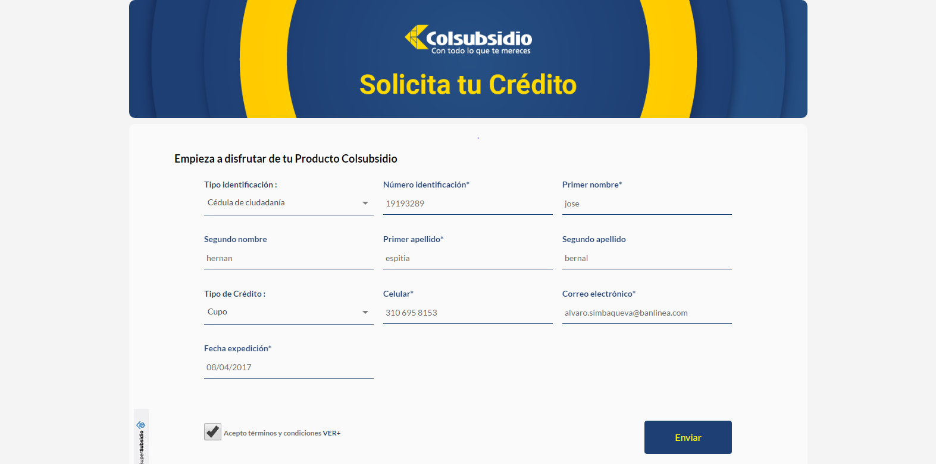

Paso 2

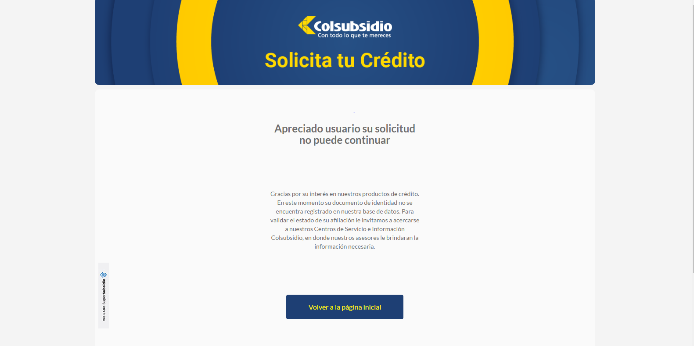

Caso 21:

Pantallazos del usuario

Jose Edilberto velasquez casallas

Id: 176666

Paso 1

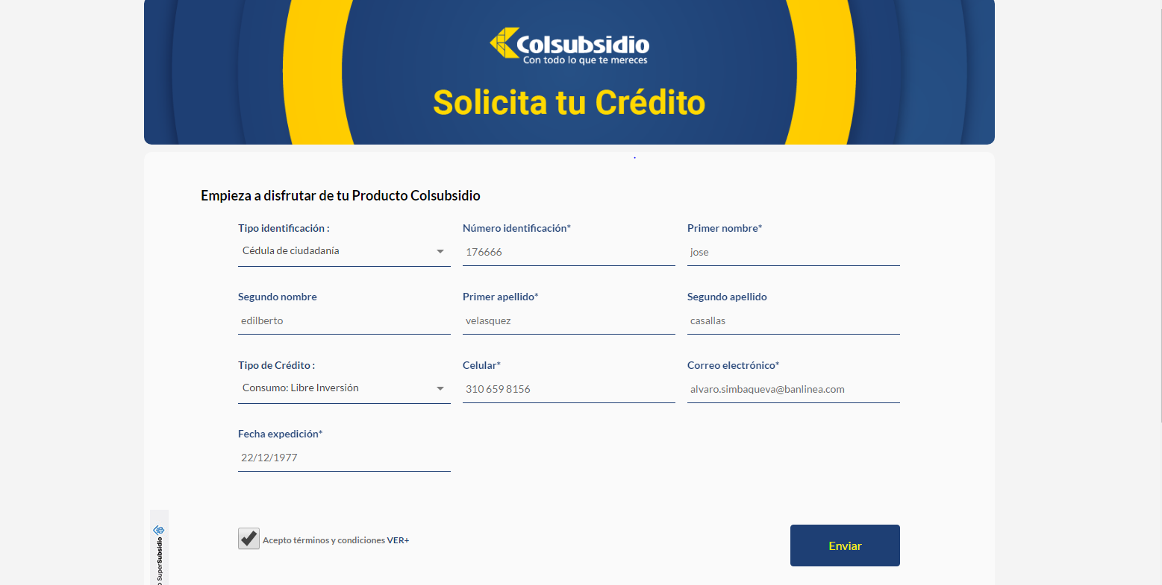

Pantallazos del usuario

Luis francisco amaya rodriguez

Id: 176690

Paso 1

Paso 2

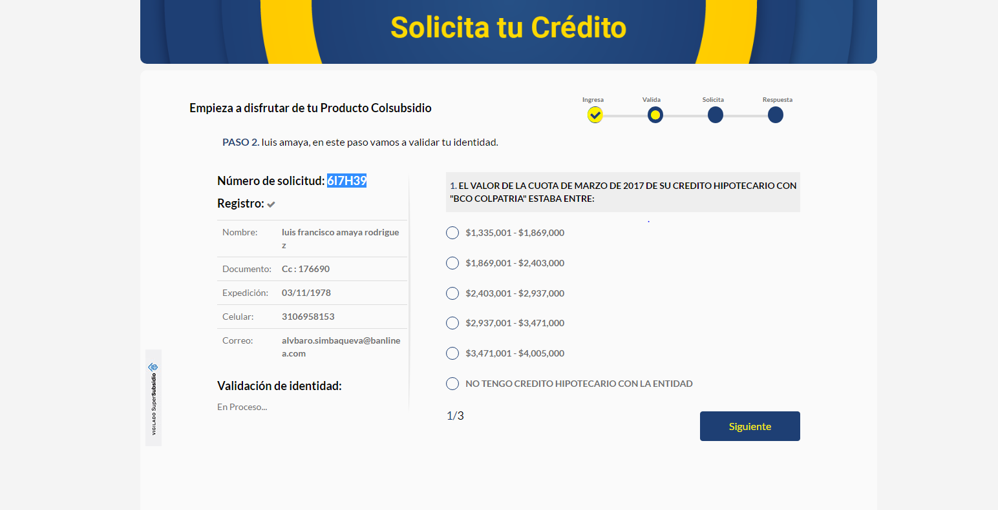

Paso 3

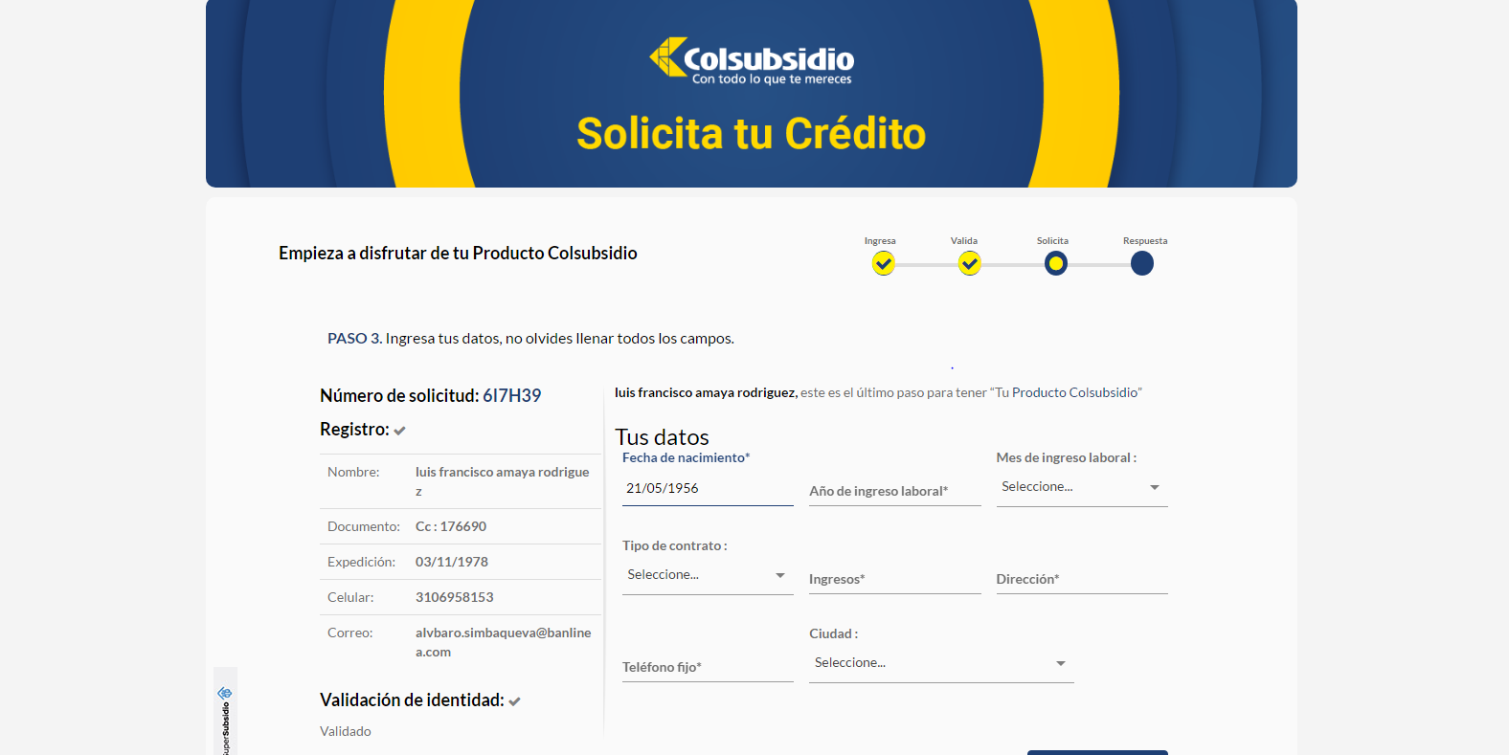

Paso 4

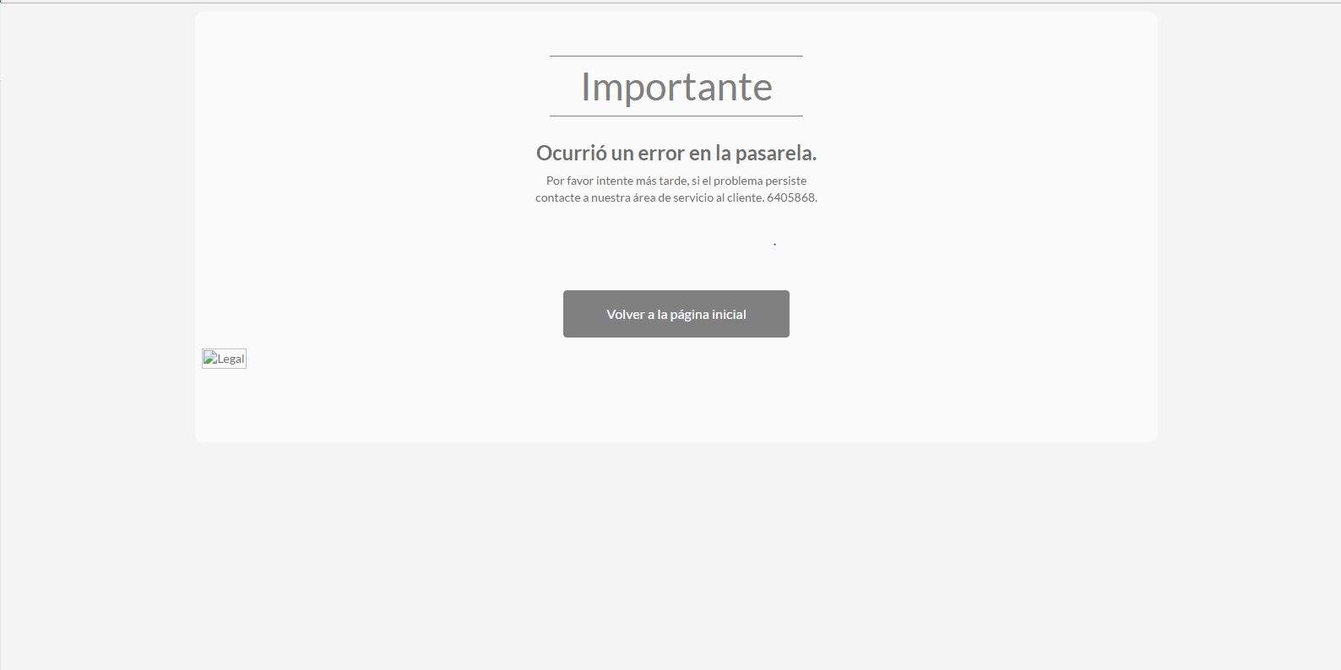

Pantallazos del usuario

Raul Norberto olmos mendez

Id: 176843

Paso 1

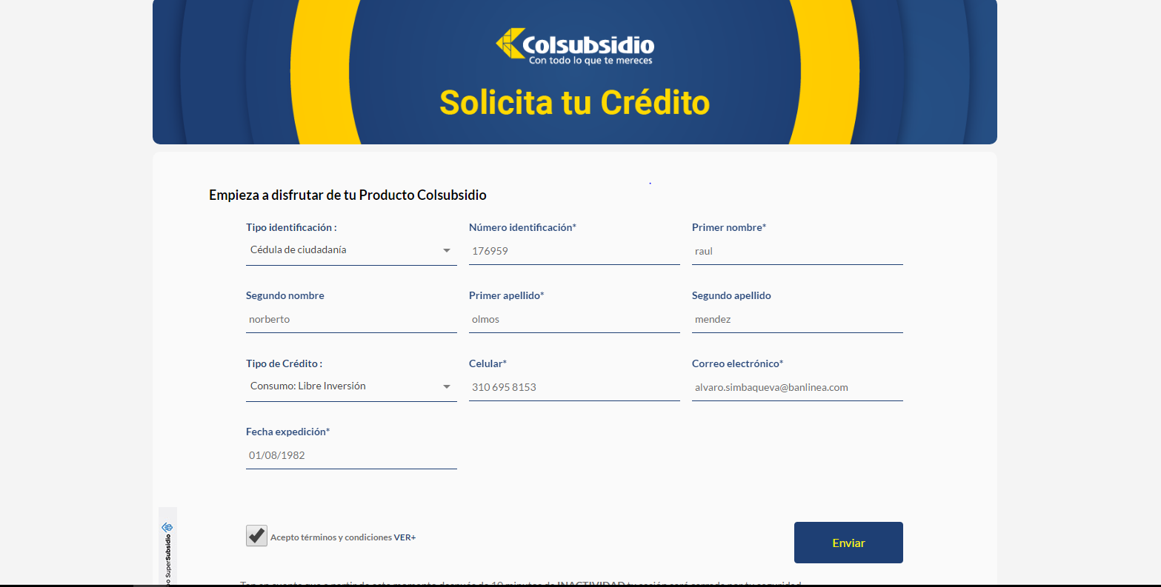

Paso 2

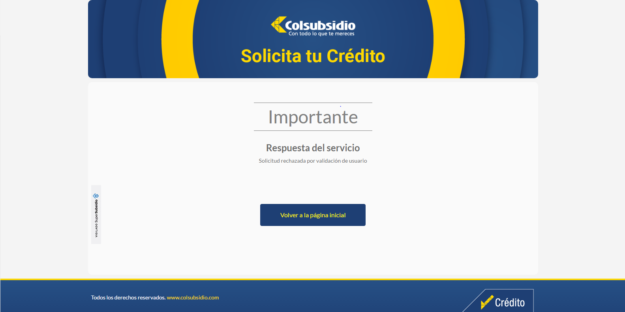

Pantallazos del usuario

Jorge Eduardo martinez Lesmes

Id: 177423

Paso 1

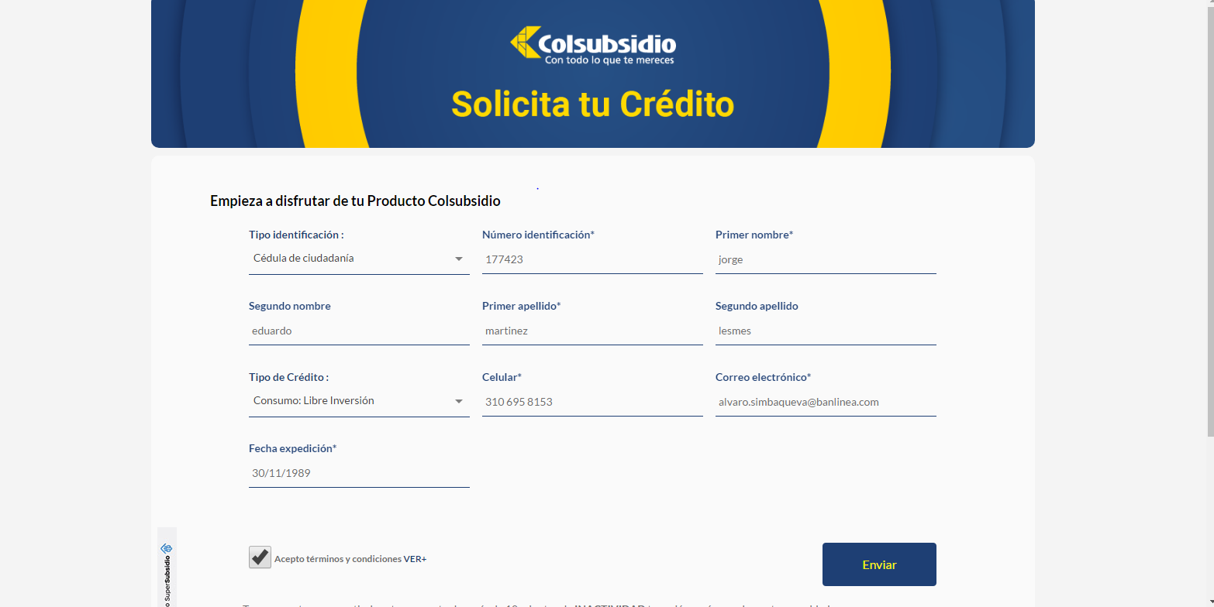

Paso 2

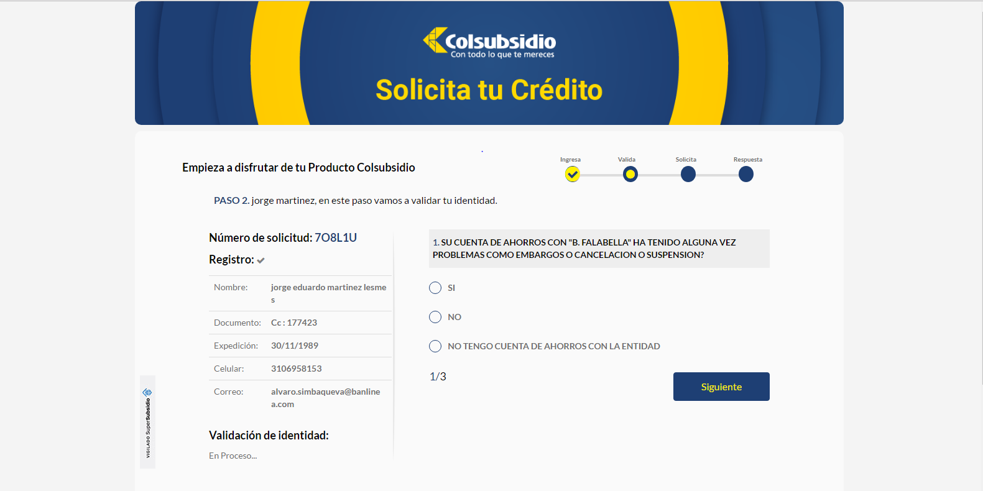

Paso 3

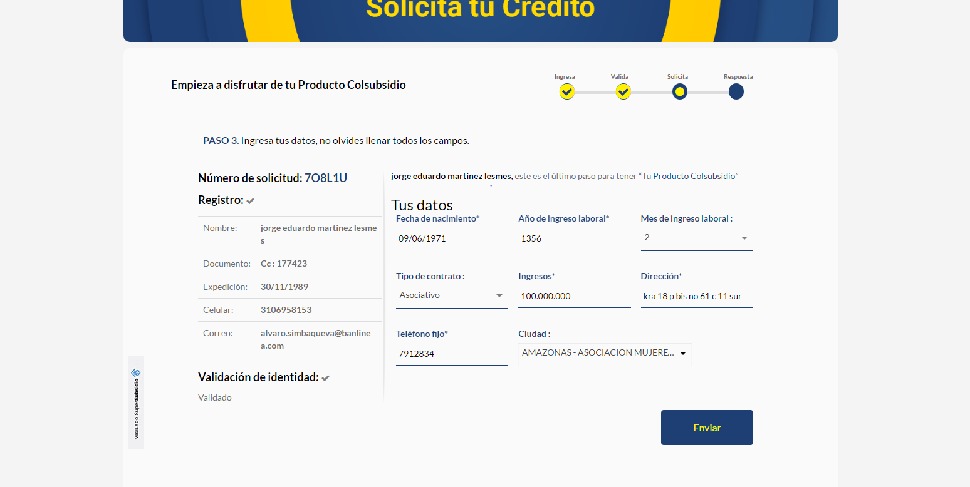

Paso 4

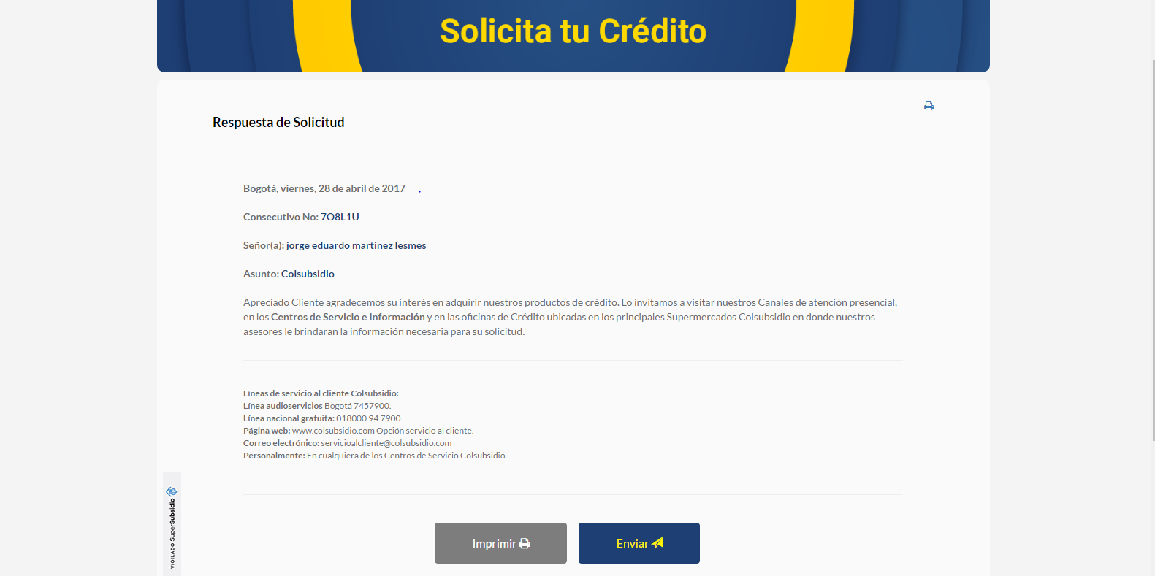

Paso 5

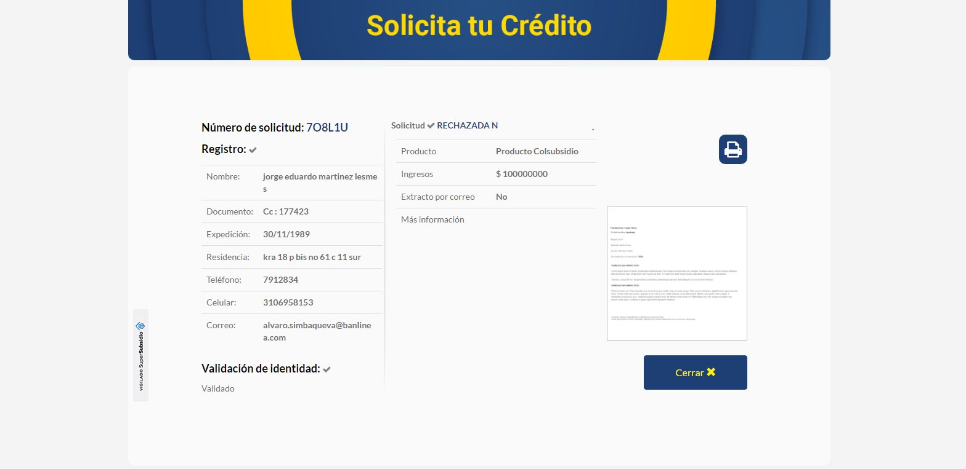

Pantallazos del usuario

Guillermo Villalobos

Id: 178768

Paso 1

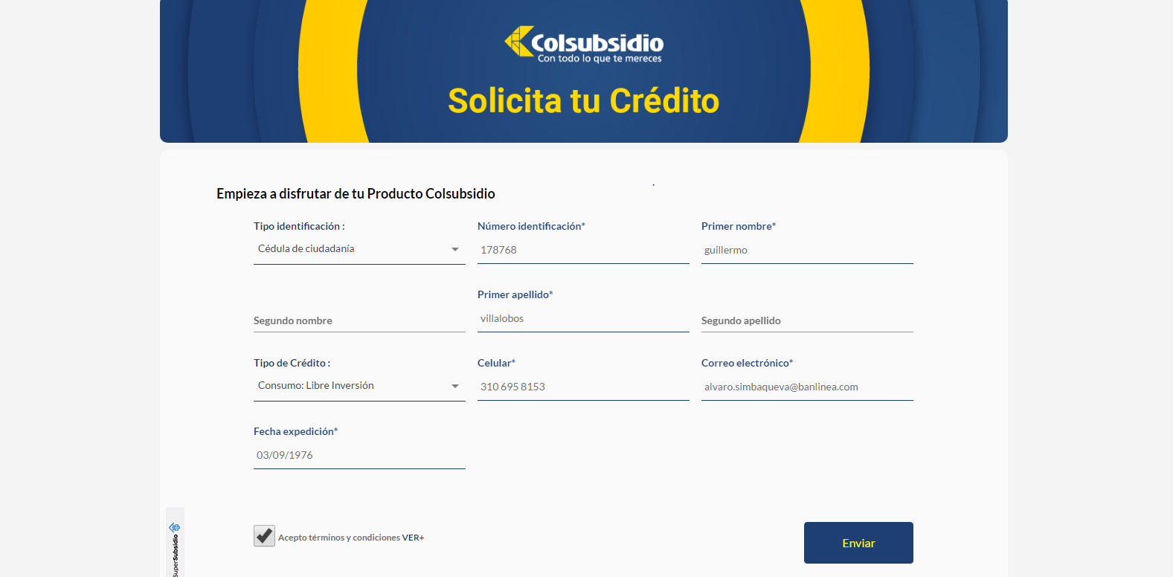

Paso 2

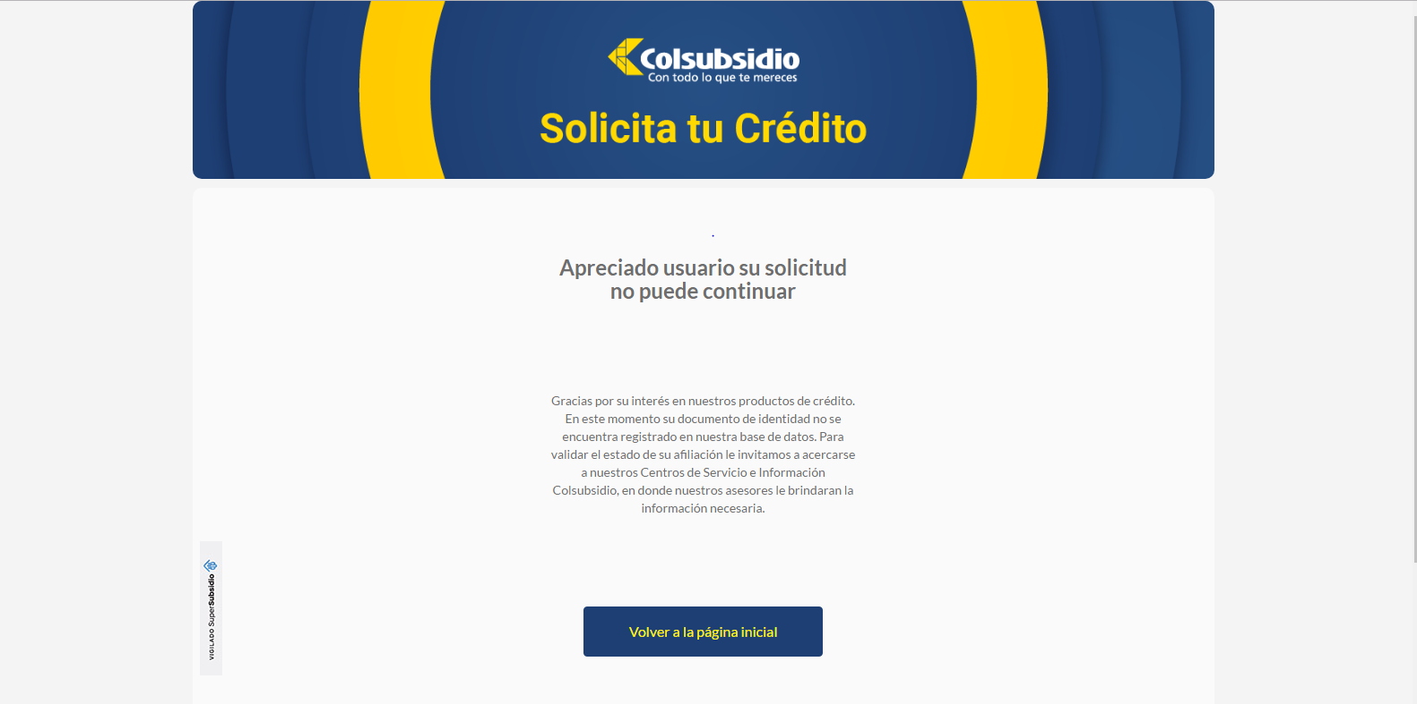

Pantallazos para el usuario

Jose euripides muñoz

Id: 178890

Paso 1

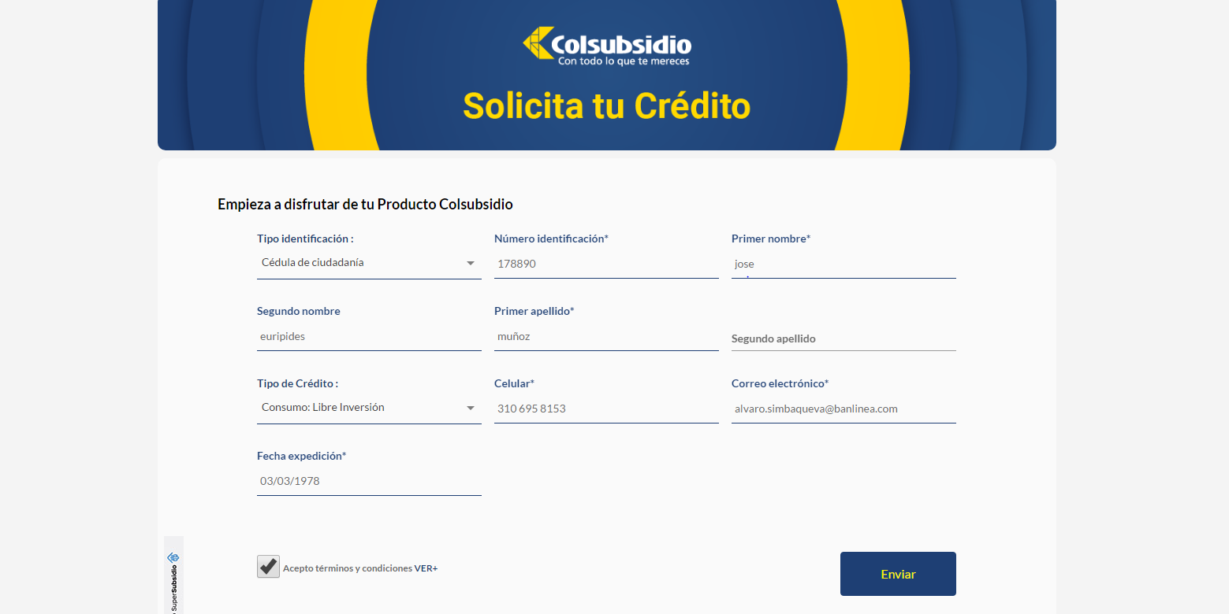

Paso 2

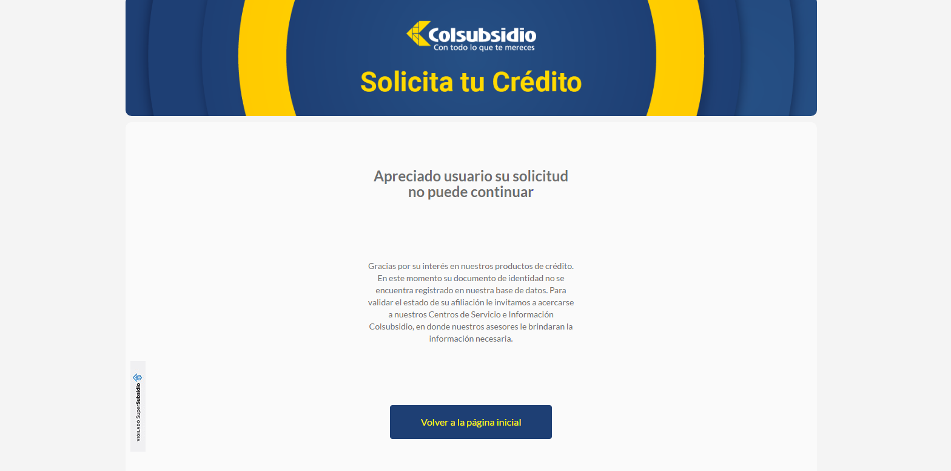

Pantallazos del usuario

Pedro pablo pesellin pulido

Id: 179167

Paso 1

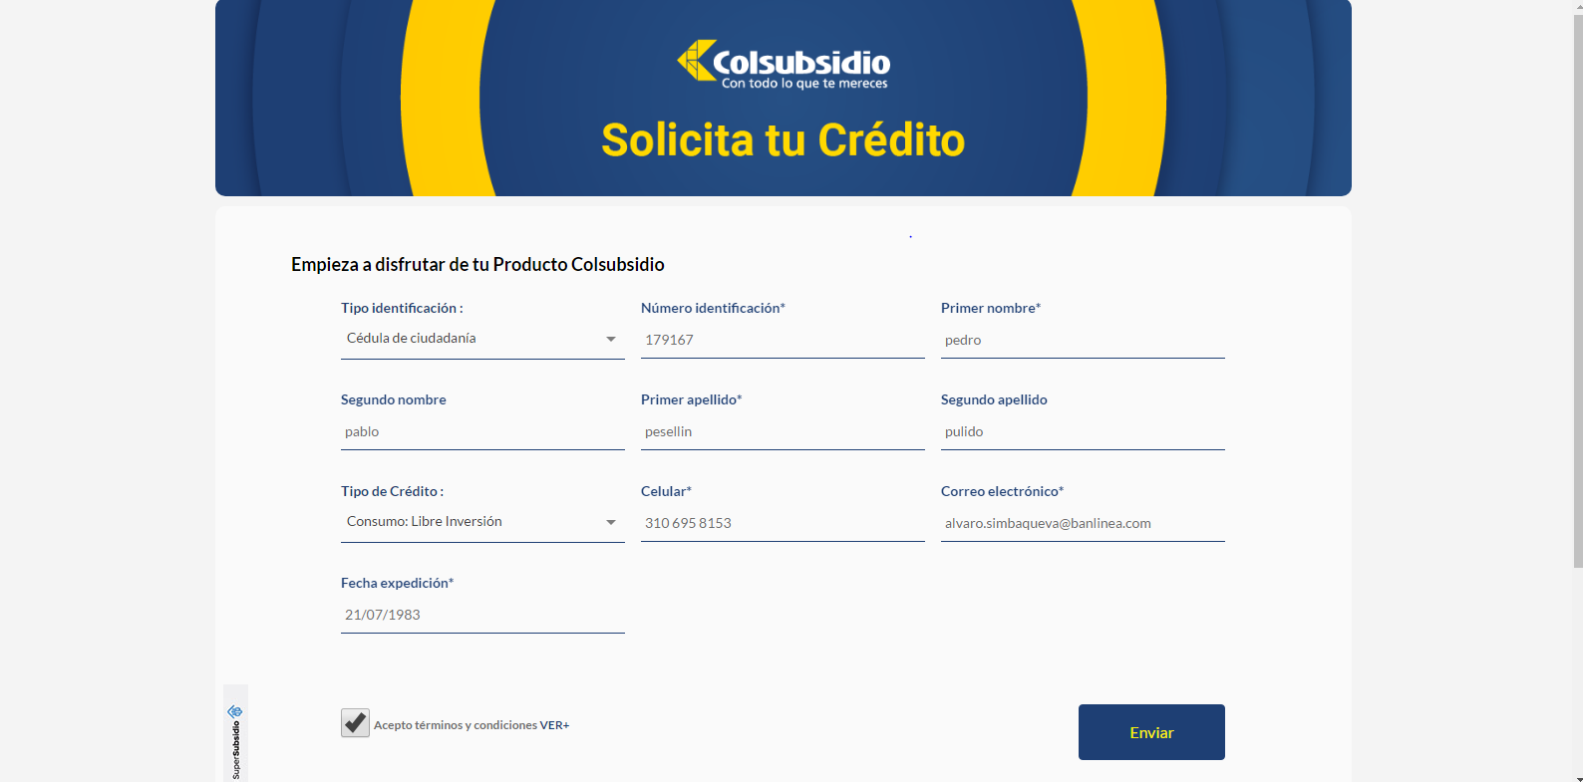

Paso 2

